Glatz presenta l’innovazione di design Twist
Design leggero, comando ergonomico
Frauenfeld, ottobre 2022 – Tetto dell’ombrellone ultrapiatto, inclinazione continua, rotazione a 360°, comando ergonomico: con il nuovo ombrellone a montante centrale Twist il professionista di ombrelloni Glatz dimostra nuovamente tutto il suo know-how. Grazie al design innovativo e alla funzionalità intuitiva, il nuovo ombrellone ha la stoffa per diventare una vera icona di design.
Al primo sguardo, il tetto del nuovo ombrellone sembra davvero fluttuare nell’aria. Il merito è delle stecche piatte e larghe con giunti sferici e delle estremità flessibili che assicurano che il telo di copertura di alta qualità rimanga sempre ben teso.
Con la sua raffinata funzionalità e l’ergonomia ben congegnata, Twist è il compagno perfetto su balconi e terrazze. Glatz ha sviluppato per Twist nuove soluzioni tecniche già in attesa di brevetto. Tutti gli elementi di comando per l’apertura, l’inclinazione e l’orientamento si trovano ad altezza fianchi e sono di facile utilizzo. L’ideale per tutti coloro che hanno difficoltà a svolgere operazioni sopra la testa o non hanno sufficiente forza. Per l’apertura e la chiusura c’è una manovella che viene posizionata ad angolo durante l’uso e che successivamente torna in automatico in posizione verticale. Così il palo ha sempre un aspetto pulito. Attraverso il meccanismo rotante è possibile inclinare il dispensatore d’ombra in continuo fino a 32° e ruotarlo a 360°; una maniglia di serraggio consente di fissarlo facilmente. In questo modo, l’ombra è garantita in qualsiasi posizione. Per fare bella figura anche sui balconi con un’altezza ridotta o su logge coperte, Twist è dotato opzionalmente di un montante regolabile in altezza fino a 25 centimetri.
Design innovativo con tecnologia invisibile
Glatz ha curato molto l’estetica anche in altri elementi: il montante con profilo ottagonale e arrotondato viene fissato a scatto sul tubo portante interno, che pertanto non è più visibile. Glatz è il primo del settore a utilizzare questo design per gli ombrelloni da giardino. Il raccordo tra base e montante viene nascosto da un’elegante aletta di copertura. Il meccanismo di inclinazione è integrato nel design del montante. L’impressione generale è che tutti gli elementi di comando siano stati realizzati in monoblocco. Il montante dell’ombrellone in alluminio è disponibile a scelta con verniciatura a polvere bianco opaco o color antracite ed elementi di plastica in tinta.
Caratteri con spazi: 2.269
Il nuovo ombrellone a montante centrale Twist di Glatz si distingue per il design innovativo e le funzioni di comando intelligenti. | 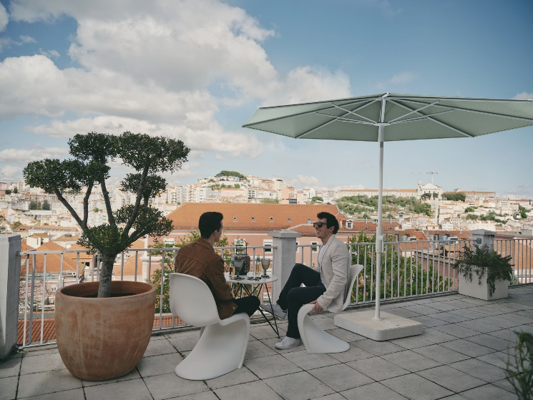
Il tetto dell’ombrellone piatto poggia su stecche piatte e larghe dotate di giunti sferici. | 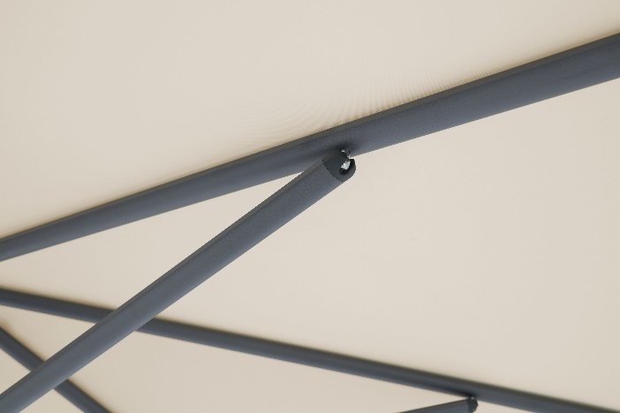
Aprire, chiudere e inclinare l’ombrellone è comodo grazie alla manovella in attesa di brevetto ad altezza fianchi. | 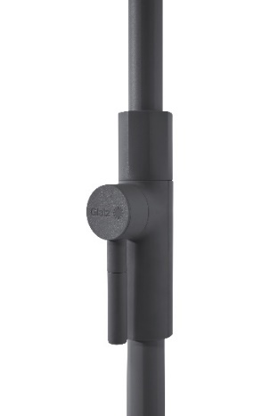
Twist con montante bianco opaco. | 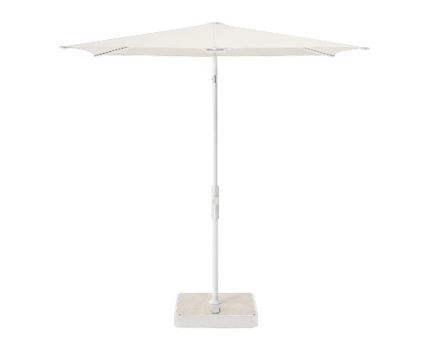

Informazioni su Glatz
L’azienda svizzera Glatz AG con sede a Frauenfeld è uno dei principali produttori di ombrelloni d’Europa. L’azienda produce ombrelloni per uso sia privato che commerciale. L’assortimento di pregiati ombrelloni con oltre 20 000 possibilità di combinazioni comprese soluzioni personalizzate, soprattutto per gli ombrelloni di grandi dimensioni, viene distribuito dal produttore attraverso una rete di rivenditori autorizzati. Nel settore residenziale il produttore offre anche consulenze dirette. Questa azienda a conduzione familiare ha alle spalle una storia ricca di tradizione di ben 125 anni e dispone di un vasto know-how. Brevetti di funzionamento registrati a livello internazionale e orientati a un comfort di utilizzo ben congegnato, a una gestione ottimale dell’ombreggiamento e alla capacità di affrontare ogni genere di condizioni atmosferiche simboleggiano l’elevata qualità delle varie tipologie di ombrelloni. Il 60% di tutti i prodotti è «Swiss Made» e viene fabbricato a Frauenfeld, mentre il restante 40% è «Swiss Design» e proviene dal reparto interno addetto allo sviluppo.

